Assignment3

看了老师的例子之后感觉自己之前写的websocketChat不太好，于是做了改进

1. WebsocketChat

安装erlang与rabbit MQ server

启动RabbitMQ Service

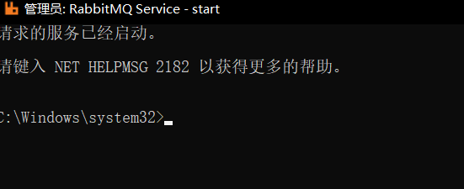

使用guest登录<http://localhost:15672/>进入管理界面设置查看

